Brodzik do pedicure - sprzęt, którego nie może zabraknąć w żadnym salonie!
Prowadzisz salon kosmetyczny? Zastanawiasz się jakie sprzęty muszą znaleźć się w wyposażeniu? Należy do nich z pewnością Brodzik do pedicure!

Brodzik do pedicure - szczegóły maja znaczenie!
Drobiazgi mają większe znaczenie niż nam się wydaje. Bez przedmiotów, które często wydają nam się tylko dodatkiem, wykonanie czynności i zabiegów kosmetycznych jest niemożliwe. Jednym z niezbędnych detali, o których mowa jest brodzik do pedicure. W żadnym salonie nie może go zabraknąć! Wszelkie mniejsze i większe zabiegi na stopach są wykonywane przy jego użyciu, a skóra, która wcześniej zostanie zmiękczona, jest dużo bardziej podatna na działania niż przed "kąpielą" w brodziku kosmetycznym.

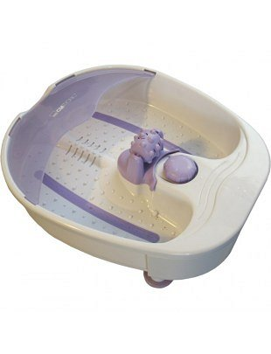
Brodzik do pedicure - na co zwrócić uwagę przy jego wyborze?
Na to zwrócić uwagę kupując brodzik do pedicure? Przede wszystkim powinien być wygodny w użytkowaniu dla klientów i kosmetologa. Brodzik do pedicure musi być wykonany z wysokiej jakości materiałów, żeby nie zniszczył się po kilku użyciach. Jeżeli chcemy, żeby klientki, które decydują się na wizytę w salonie, były w pełni zadowolone i zrelaksowane, możemy kupić brodzik do pedicure z funkcją masażu. Każda kobieta zasługuje na chwilę dla siebie, a taka opcja na pewno dodatkowo pozwoli jej w pełni naładować baterie. Dodatkowo wysokiej jakości wyposażenie wpływa na pozytywny odbiór gabinetu i dobre opinie, co z kolei przekłada się na zainteresowanie usługami.

